Zużycie energii

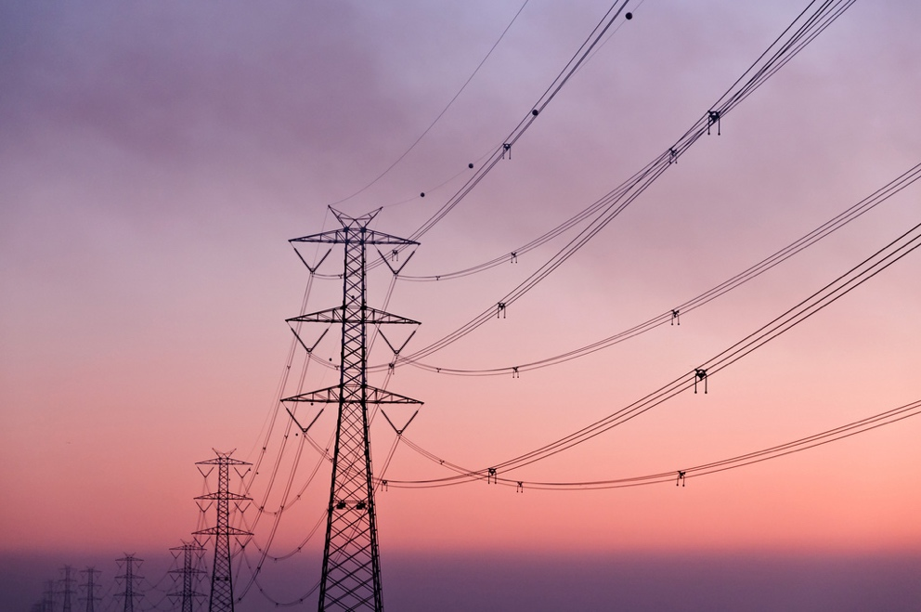

Zużycie energii 1
Jak działa ten kurs 1
Efekty uczenia się 2
Wprowadzenie 2
Bliższe spojrzenie na to, jak wykorzystujemy energię w domu 4
Jak oszczędzać energię 5
Wniosek 7
Dodatkowe zasoby 7
Podziękowania 8

Jak działa ten kurs

Ten krótki, 30-minutowy kurs przedstawia różne sposoby wykorzystania energii i pomaga zidentyfikować oraz zrozumieć własne wzorce zużycia energii. Kurs zawiera również kilka pomysłów na to, jak można zmniejszyć zużycie energii.

Możesz być:

- Jesteś zainteresowany lepszym zrozumieniem, w jaki sposób energia jest wytwarzana i zużywana.
- Zastanawiasz się, jak zaoszczędzić pieniądze poprzez zmniejszenie zużycia energii.
- Jesteś ciekawy, co naprawdę oznacza cyfryzacja energii.

Ten kurs pogłębi Twoją wiedzę na temat cyfrowej transformacji energetycznej i wesprze Cię w Twojej własnej cyfrowej podróży energetycznej! Jest on częścią zestawu 12 kursów o nazwie „Podstawy cyfrowej energii”, opracowanego w ramach projektu Every1, którego celem jest umożliwienie i wzmocnienie zaangażowania wszystkich w transformację energetyczną. Więcej informacji na temat projektu można znaleźć na stronie: https://every1.energy

Na koniec kursu proponujemy kilka dodatkowych materiałów edukacyjnych, z którymi warto się zapoznać. Należy do nich kurs „Czym jest cyfrowa transformacja energetyczna?”, który wyjaśnia, czym jest cyfrowa energia i jakie są powody przejścia na cyfryzację produkcji i zużycia energii.

Jest to tłumaczenie oryginalnej angielskiej wersji kursu, który obejmuje możliwość wypełnienia krótkiego quizu i zdobycia cyfrowej odznaki Every1.
Projekt ten otrzymał dofinansowanie z programu Unii Europejskiej „Horyzont” na rzecz badań naukowych i innowacji (2021–2027) w ramach umowy o dotację nr 101075596. Wyłączną odpowiedzialność za treść tego kursu ponosi projekt Every1 i niekoniecznie odzwierciedla on opinię Unii Europejskiej.

Efekty uczenia się

Po ukończeniu tego krótkiego kursu powinieneś umieć:

- Zrozumieć, w jaki sposób energia jest wytwarzana i zużywana.
- Lepiej zrozumieć własne zużycie energii w domu.
- Zidentyfikować sposoby zmniejszenia zużycia energii.

Wprowadzenie

Czy wiesz, skąd pochodzi energia, którą zużywasz?

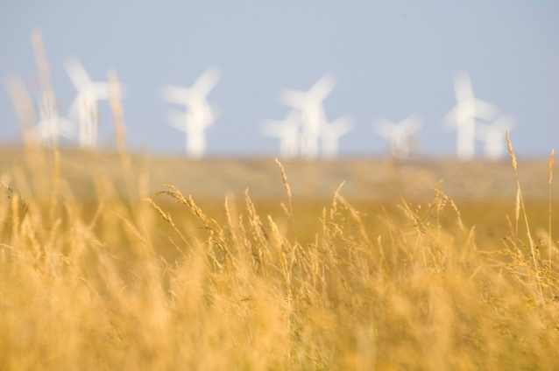
Zrozumienie, jakie źródła energii są wykorzystywane do produkcji rzeczy, których potrzebujemy, oraz do dostarczania energii do naszych domów i miejsc pracy, może pomóc nam lepiej zrozumieć wpływ naszych wyborów. Technologie cyfrowe pomagają nam to zrozumieć, dostarczając szczegółowych informacji w czasie rzeczywistym na temat tego, jak i kiedy zużywamy energię.

W ramach tego kursu przyjrzymy się szerzej sposobom wykorzystania energii: na poziomie europejskim, krajowym lub regionalnym oraz w naszych własnych gospodarstwach domowych.

Sektor energetyczny w Europie przeszedł głębokie zmiany po inwazji Rosji na Ukrainę. Ponieważ wojna wywołała kryzys energetyczny, który spowodował rekordowy wzrost cen, kraje europejskie umieściły bezpieczeństwo energetyczne na pierwszym miejscu swoich programów politycznych, radykalnie ograniczając import paliw z Rosji, na których wcześniej polegały.

Kraje europejskie znacznie podniosły swoje ambicje w zakresie czystej energii, dążąc do dalszej dywersyfikacji koszyka energetycznego przy jednoczesnym osiąganiu postępów w realizacji celów klimatycznych.

Bezpieczeństwo energetyczne, które zapewnia nam dostęp do różnorodnych źródeł energii, przy jednoczesnym zmniejszeniu zależności od ropy, gazu i węgla, jest zatem kluczowym elementem cyfrowej transformacji energetycznej.

Wytwarzanie i zużycie energii

Wykorzystujemy energię na różne sposoby. Używamy jej do ogrzewania lub chłodzenia budynków oraz do zasilania oświetlenia, urządzeń i sprzętu AGD.

Wykorzystujemy energię do napędzania pojazdów, takich jak samochody, autobusy, łodzie czy samoloty. Maszyny i fabryki również zużywają energię.

Czy kiedykolwiek zastanawiałeś się jednak, skąd pochodzi energia i jakie rodzaje energii zostały wykorzystane do wyprodukowania energii lub przedmiotów, z których korzystasz? Przyjrzyjmy się bliżej procesowi wytwarzania i zużycia energii.

Paliwa kopalne, takie jak węgiel, ropa naftowa i gaz ziemny, mogą być spalane w celu wytworzenia energii elektrycznej i ciepła.

Źródła odnawialne, takie jak światło słoneczne i wiatr, mogą być również wykorzystywane do produkcji energii elektrycznej. Źródła te nazywane są energią pierwotną, ponieważ nie wymagają modyfikacji ani przetwarzania przed wykorzystaniem do produkcji energii.

Energia elektryczna jest nazywana energią wtórną, ponieważ została wyprodukowana z pierwotnych źródeł energii. Pierwotne źródła energii, takie jak paliwa kopalne, są często przekształcane w bardziej użyteczne lub praktyczne formy przed ich wykorzystaniem. Na przykład ropa naftowa jest rafinowana do wielu różnych rodzajów paliw i produktów.

Energia końcowa to energia, która jest udostępniana nam, konsumentom, abyśmy mogli z niej korzystać. Na przykład energia elektryczna jest dostarczana bezpośrednio do naszych domów z elektrowni za pośrednictwem sieci energetycznej.

Energia użyteczna to termin używany do opisania zamierzonego wyniku naszego zużycia energii. Na przykład wykorzystanie źródeł energii, takich jak energia elektryczna, do zasilania urządzeń lub wytwarzania ciepła do gotowania lub ogrzewania.

Aby lepiej zilustrować drogę od energii pierwotnej do energii użytecznej, przyjrzyjmy się bliżej kilku przykładom produkcji i zużycia energii przedstawionym na tym schemacie Cztery sposoby pomiaru energii.

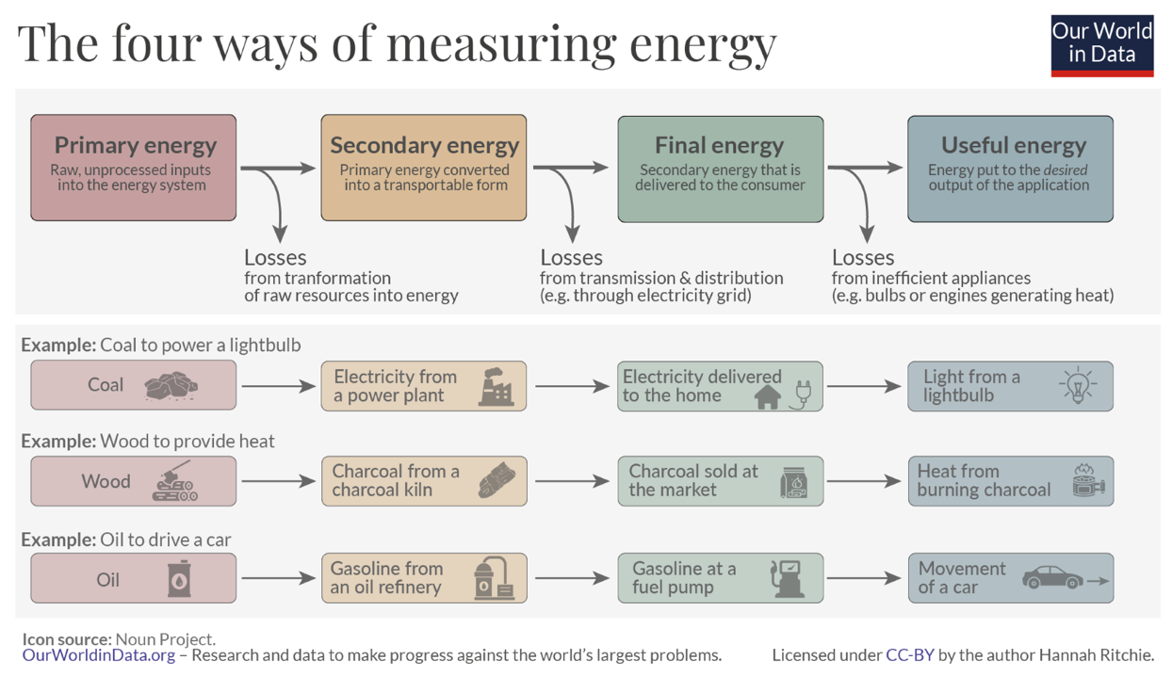
Jak widać na powyższym diagramie, na każdym etapie dochodzi do strat energii w wyniku jej przekształcania, transportu lub wykorzystania.

Możemy nie tylko podejmować decyzje dotyczące źródła naszej energii końcowej (np. wybierać czyste źródła energii, tam gdzie to możliwe), ale także zapobiegać marnowaniu energii poprzez sposób jej zużycia. Na przykład możemy używać energooszczędnych żarówek lub urządzeń energooszczędnych, aby zmniejszyć zużycie energii w domu lub w pracy. Jeśli korzystamy z samochodu, możemy zmniejszyć zużycie paliwa, zmieniając sposób jazdy lub porządkując bagażnik, aby nie przewozić zbyt dużego ciężaru.

Bliższe spojrzenie na to, jak wykorzystujemy energię w domu

Spójrz na tę grafikę Eurostatu zużycie energii w gospodarstwach domowych w UE.

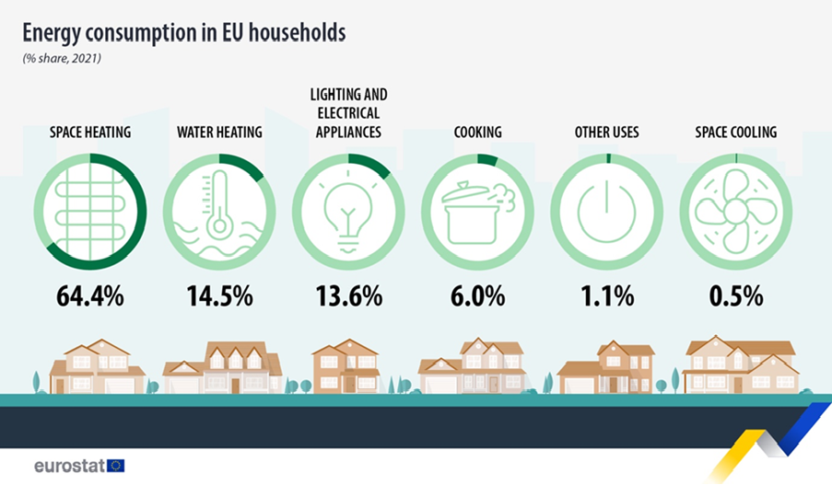

Przedstawia ona, jakie czynności zużywają energię w gospodarstwach domowych w całej Unii Europejskiej.

Czy coś w tych danych Cię zaskakuje? Jak Twoim zdaniem wygląda to w porównaniu z indywidualnym lub domowym zużyciem energii?

W całej Europie mamy różne zapotrzebowanie i potrzeby energetyczne, w zależności od tego, gdzie mieszkamy. Czynniki takie jak gospodarka, geografia i historia mogą mieć duży wpływ na zapotrzebowanie danego kraju na energię oraz na to, z jakich źródeł energii korzysta on, aby zaspokoić te potrzeby – np. do napędzania samochodów, ogrzewania lub chłodzenia domów lub zasilania fabryk.

Jeśli mieszkasz w północnej Europie, gdzie pogoda jest chłodniejsza, możesz zużywać więcej energii na ogrzewanie pomieszczeń w porównaniu z domami w krajach południowej Europy, gdzie pogoda jest często cieplejsza.

Analiza zużycia energii w poszczególnych krajach może dać nam bardzo zróżnicowany obraz wykorzystania energii.

Jeśli chcesz poznać wzorce zużycia energii w różnych krajach i lepiej zrozumieć miejsce, w którym mieszkasz, możesz skorzystać z narzędzi IEA, aby porównać miejsce swojego zamieszkania z innymi krajami w Europie.

Jak oszczędzać energię

Rozważając sposoby zmniejszenia zużycia energii, należy również zastanowić się, jak można ją wykorzystywać w sposób bardziej efektywny.

Kilka pomysłów na oszczędzanie energii można znaleźć w grafice Międzynarodowej Agencji Energetycznej (IEA) „7 sposobów na oszczędzanie energii”. Towarzyszy jej artykuł „Co możesz zrobić, aby zużywać mniej energii i obniżyć rachunki”.

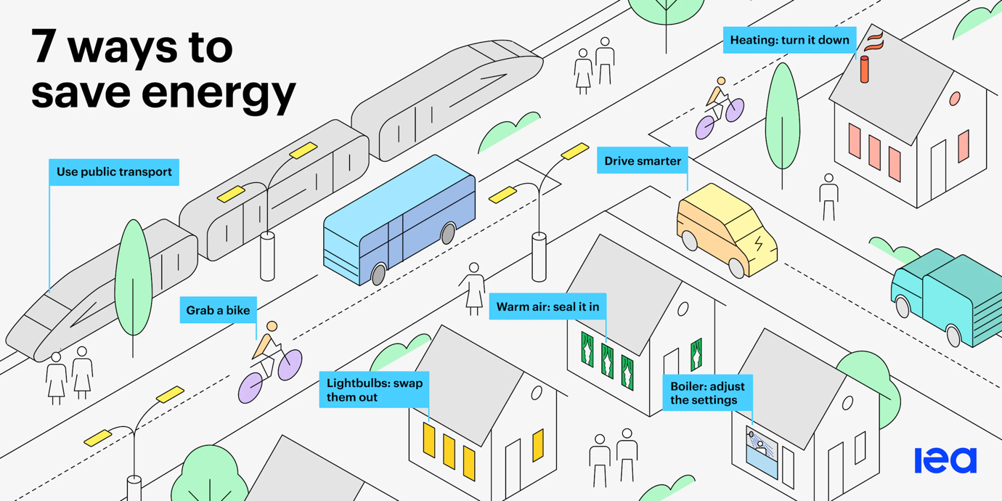

Energię możemy oszczędzać poprzez:

- Ograniczając marnotrawstwo: Możemy zmniejszyć zużycie energii na różne sposoby, np. izolując dachy lub wyłączając urządzenia, gdy nie są używane.
- Zmieniając nasze zachowanie: Kiedy zrozumiemy, w jaki sposób zużywamy energię w domu, możemy zdecydować się na jej bardziej efektywne wykorzystanie. Na przykład gotując tylko tyle wody, ile potrzebujemy do przygotowania gorącego napoju, lub decydując się na dojazd do pracy pieszo lub rowerem zamiast samochodem.
- Zwiększając efektywność naszych urządzeń: na przykład możemy zainstalować pompę ciepła, energooszczędne żarówki lub urządzenia, zmodernizować system ogrzewania lub stosować ogrzewanie niskotemperaturowe, takie jak ogrzewanie podłogowe.

Możemy również ograniczyć zużycie określonych rodzajów energii. Na przykład, chociaż nie zużyjemy mniej energii, jeśli nie wprowadzimy zmian sugerowanych powyżej, możemy ograniczyć zużycie energii pochodzącej z paliw kopalnych, wybierając energię z czystych technologii.

Aby uzyskać więcej porad dotyczących oszczędzania energii, warto zapoznać się z artykułem Energy Saving Trust (Wielka Brytania) „ Szybkie porady dotyczące oszczędzania energii”. Chociaż artykuł ten został opracowany z myślą o Wielkiej Brytanii, zawiera on przydatne wskazówki, które mogą realnie wpłynąć na zużycie energii niezależnie od miejsca zamieszkania.

Wreszcie, chociaż możemy zdecydować się na bardziej efektywne wykorzystanie energii, przejść na energię pochodzącą z czystych technologii lub korzystać z urządzeń energooszczędnych, ważne jest, abyśmy nie zmieniali nieumyślnie naszego zachowania, co mogłoby zniwelować wszelkie korzyści, a tym samym zwiększyć nasze ogólne zużycie energii!

Musimy zachować czujność w odniesieniu do zjawiska zwanego efektem odbicia.

Na przykład, można zaoszczędzić pieniądze poprzez zmniejszenie zużycia energii elektrycznej dzięki zastosowaniu energooszczędnych urządzeń i żarówek. Jednak całkowite zużycie energii może pozostać na tym samym poziomie lub wzrosnąć, ponieważ nie wyłącza się już rutynowo światła lub urządzeń, gdy nie są one potrzebne. Chociaż nadal można oszczędzać pieniądze, rzeczywiste oszczędności energii są w rzeczywistości niwelowane.

Wniosek

Produkcja i zużycie energii to złożony obraz. Wpływa na nie wiele czynników, w tym geografia, historia i gospodarka.
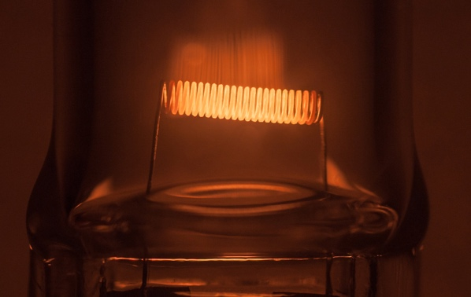
Decyzje, które podejmujemy dotyczące sposobu wykorzystania energii w naszych domach, również odgrywają kluczową rolę w cyfrowej transformacji energetycznej i zwiększonym wykorzystaniu czystych technologii.

Możemy być bardziej świadomi naszego zużycia energii, ograniczając jej zużycie, dokonując innych wyborów (na przykład przechodząc na czyste technologie) i lepiej zarządzając naszym zużyciem energii. Technologie cyfrowe wspierają te działania, jednocześnie zwiększając bezpieczeństwo energetyczne, komfort, chroniąc środowisko i potencjalnie oszczędzając pieniądze.

Ten kurs jest częścią serii „Podstawy cyfrowej energii”.

Aby dowiedzieć się więcej na temat cyfrowej transformacji energetycznej i tego, jak przebiega ta transformacja, warto zapoznać się z naszym kursem „Czym jest cyfrowa transformacja energetyczna?”.

Dodatkowe zasoby

Krótki film „Energy Slaves” wyjaśnia, ile energii potrzeba do różnych czynności wykonywanych w domu, i przedstawia kurs TU Delft w Holandii na licencji otwartej „ Projektowanie zeroenergetyczne: podejście do zrównoważonego budownictwa”.

Aby uzyskać bardziej szczegółowe informacje na temat zużycia energii w Unii Europejskiej, skorzystaj z kursu Eurostatu „ Światło na energię w UE: przewodnik po statystykach energetycznych”.

Jeśli chcesz, możesz wypróbować narzędzie IEA Energy Mix, aby sprawdzić, ile energii zużywamy do różnych celów.

Podziękowania

Zużycie energii obejmuje adaptacje wybranych materiałów Międzynarodowej Agencji Energetycznej (IEA), które są objęte licencją CC BY 4.0. Adaptacja ta została wykonana i opublikowana przez Every1 Project („adapter”) i objęta licencją CC BY-SA 4.0, o ile nie zaznaczono inaczej. Jest to dzieło pochodne projektu Every1 oparte na materiałach IEA, a projekt Every1 ponosi wyłączną odpowiedzialność za to dzieło pochodne. Dzieło pochodne nie jest w żaden sposób popierane przez IEA.

Adapter zmodyfikował dzieło oryginalne w następujących aspektach:

- Sekcja „Transformacja energetyczna” została wykorzystana w sekcji kursu „Jakie rodzaje energii wykorzystujemy? ”
- Wprowadzenie do systemu energetycznego Europy zostało wykorzystane w kursie „Wprowadzenie” i „Jakie rodzaje energii wykorzystujemy?”.

Źródło zdjęć

Główne zdjęcie kursu: „Diminishing Perspective” autorstwa Umberto Salvagnina na licencji CC BY 2.0.
Wprowadzenie: Pole energetyczne autorstwa Damiena McMahona na licencji CC BY 2.0.
Wytwarzanie i zużycie energii: Cztery sposoby pomiaru energii autorstwa Hannah Ritchie dla Our World in Data na licencji CC BY 4.0.
Bliższe spojrzenie na to, jak wykorzystujemy energię w domu:
Zużycie energii w gospodarstwach domowych w UE autorstwa Eurostatu jest reprodukowane zgodnie z wymogami następującej informacji o prawach autorskich: https://ec.europa.eu/eurostat/statistics-explained/index.php?title=Statistics_Explained:General_disclaimer
Jak oszczędzać energię:
7 sposobów oszczędzania energii autorstwa Międzynarodowej Agencji Energetycznej (IEA) jest objęte licencją CC BY 4.0.
Wnioski: Energia autorstwa Umberto Salvagnina jest objęta licencją CC BY 2.0.

